Экспериментальные исследования Динамической модели дефекта сплошности при нормальном намагничивании ферромагнитного изделия намагничивающим устройством конечных размеров

Мужицкий В.Ф., Исаев Д.А.
Москва, Россия

В работах [1-2] были получены аналитические выражения и зависимости, описывающие магнитостатическое поле дефекта сплошности конечной протяженности при нормальном намагничивании ферромагнитного изделия
Для экспериментального подтверждения полученных данных о влияния продольной составляющей магнитного поля дефекта, появляющейся в результате поляризации его боковых граней, на суммарную величину искажения магнитного поля дефектом сплошности, используем в качестве образцов дефектов несколько стандартных образцов пластин из стали 45 с искусственно изготовленными трещинами с фиксированной глубиной в 3 мм. и вариациями величины раскрытия.
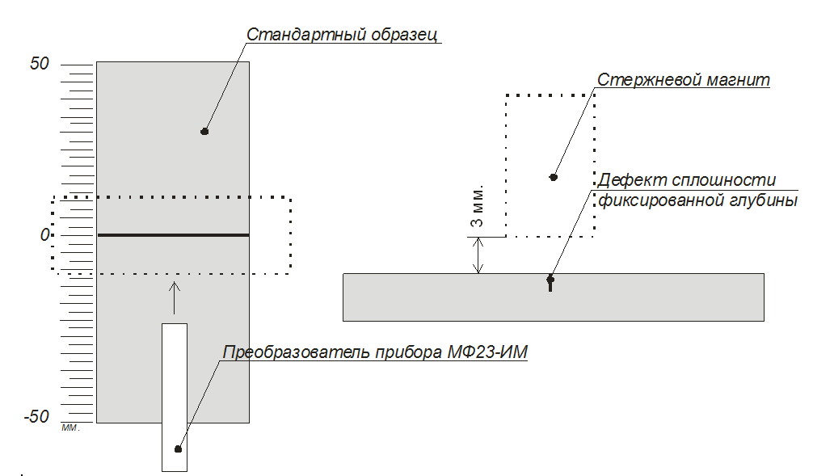Для подтверждения влияния размеров намагничивающей системы на величину искажения магнитного поля дефектом сплошности и, как следствие, на степень его выявляемости, воспользуемся несколькими стержневыми магнитами с различными размерами полюсов, и отдельно взятым стандартным образцом.
В качестве регистрирующего устройства используем магнитометр, разработанный ЗАО “НИИИН МНПО “Спектр”, МФ23-ИМ с комплектом стандартных преобразователей для измерения нормальной и тангенциальной составляющих магнитного поля.
Эксперимент проводился при фиксированном зазоре в 3 мм. между поверхностью стержневого магнита и стандартным образцом, магнит расположен симметрично относительно дефекта. Преобразователь магнитометра МФ23-ИМ движется поступательно вдоль поверхности стандартного образца. Во время его движения фиксируются величины составляющих магнитного поля с привязкой к координатам, в качестве нулевой точки отсчета которых выбран дефект сплошности
Рис. 1 Схема проведения эксперимента

По полученным в ходе эксперимента данным строим соответствующие зависимости.
Полученные экспериментально зависимости позволяют подтвердить ряд полученных аналитически заключений.

Литература

1. Загидулин Р.В., Мужицкий В.Ф., Исаев Д.А. Динамическая модель дефекта сплошности при нормальном намагничивании ферромагнитного изделия. Часть 1. Магнитостатическое поле дефекта сплошности конечной протяженности. - Дефектоскопия, 2006, №10, с.67-76.
2. Загидулин Р.В., Мужицкий В.Ф., Исаев Д.А. Динамическая модель дефекта сплошности при нормальном намагничивании ферромагнитного изделия. Часть 2. Магнитное поле дефекта сплошности при намагничивании изделия намагничивающим устройством конечных размеров. - Дефектоскопия, 2006, №11, с.63-73.

